Картотека
дидактических игр по нравственно-патриотическому воспитанию.
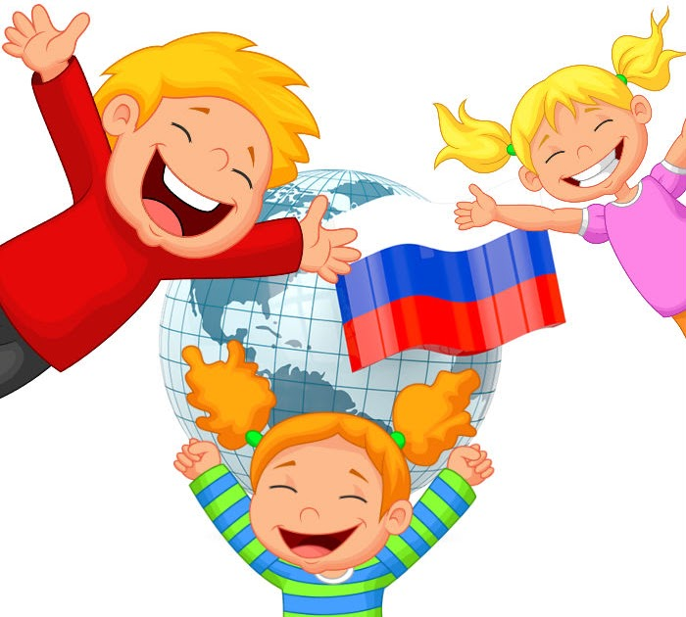

«Мой адрес»
Цель: формировать умение и знание детей называть свой домашний адрес, улицу, номер дома, квартиры, телефона, этаж; закрепить знание права на жильё, неприкосновенность жилища.
Материал: мяч.
Ход игры: все встают в круг, воспитатель передаёт мяч ребёнку и говорит: «Я живу на … этаже», ребёнок продолжает, называя свой этаж, и передаёт мяч соседу и т. д.
«Наш детский сад»
Цель: закрепить знаний детей о детсаде, о работниках детсада, какие обязанности они выполняют. Где находятся группа, столовая, и т.д., закрепить умение ориентироваться по плану в пространстве.
Материал: фотографии и иллюстрации детского сада, работников дет. сада. Планы дет сада, 1, 2 этажа, группы.
Ход игры: По фотографиям и иллюстрациям дети узнают и рассказывают о работниках дет. сада. По плану дети ориентируются в пространстве.
«Поиски добрых слов»
Цель: раскрыть на примерах значение слов «простите, извините», воспитывать дружеские отношения, объяснить необходимость извинения, признания вины или доказательства правоты и справедливости, связь слова и поступка, слово и отношение.
Ход игры: Воспитатель начинает рассказ о том, как следует извиняться, где и когда, как применяются эти вежливые слова.
«Путешествие по маршруту добрых чувств, поступков, дел и отношений»
Цель: обратить внимание детей на то, что добрые чувства, поступки и дела вызывают чувство уважения, дружбу и любовь. Формировать дружеские отношения, закреплять правила этикета, правила поведения.
Материал: картинки с разными сюжетами добрых поступков, хорошего и плохого поведения.
Ход игры: Воспитатель начинает рассказ о том, как следует себя вести в том или ином месте, какие поступки хорошие.

«Наша страна»
Цель: выявить знания детей о нашей Родине, ее столице.
Материал: иллюстрации, фотографии.
Ход игры: воспитатель показывает иллюстрации и картины, задает вопросы. Дети отвечают.
«Малая Родина»
Цель: Выявить знания детей о своей Малой Родине, об истории нашего города, памятниках и достопримечательностях.
Материал: иллюстрации, фотографии.
Ход игры: воспитатель показывает иллюстрации и картины, залает вопросы. Дети отвечают.
«Флаг России»
Цель: способствовать закреплению знания флага своей страны, (города, области, областного центра) закрепить основные цвета флагов, что они обозначают?
Материал: полосы красного, синего и белого цвета.
Ход игры: Воспитатель показывает детям флаг России, убирает и предлагает выложить разноцветные полоски в том порядке, в котором они находятся на флаге России.
«Герб России»
Цель: способствовать закреплению знания герба своей страны, (города, области, областного центра) закрепить знания о том, что нарисовано на гербе и что это обозначает.
Материал: картинка герба, разрезанная на 6-8 частей.
Ход игры: Воспитатель показывает детям герб России, и предлагает детям составить герб одно целое из частей картинки.
«Расскажи о своей семье»
Цель: Сформировать представление о себе как о члене семьи. Показать значение семьи в жизни человека. Формировать желание рассказывать о членах своей семьи, гордиться ими, любить их.
Материал: Фотоальбом, составленный совместно с родителями с семейными фотографиями с генеалогическим древом семьи.

«Как я дома помогаю?»
Цель: формировать представления о домашних обязанностях женщин и мужчин, девочек и мальчиков. Воспитывать желание оказывать помощь людям.
Материал: Картинки с изображением людей, которые исполняют разную работу по дому.
Ход игры: Воспитатель показывает карточку, предлагает составить рассказ по ней и рассказать, кто и какие обязанности выполняет дома.
«Благородные поступки»
Цель: воспитывать в детях желание совершать поступки ради других людей. Формировать понимание того, что поступком мы называем не только героизм, но и любое доброе дело ради другого человека.
Материал: мячик, картинки и иллюстрации с изображением благородных поступков.
Ход игры: Детям предлагается перечислить благородные поступки по отношению к девочкам (женщинам) и мальчикам (мужчинам). Воспитатель кидает в руки мяч одному из игроков, тот называет благородный поступок и перекидывает мяч следующему игроку по своему желанию.
«Вежливые слова»
Цель: воспитывать в детях культуру поведения, вежливость, уважение друг к другу, желание помочь друг другу.
Материал: сюжетные картинки, на которых изображены разные ситуации: ребенок толкнул другого, ребенок поднял упавшую вещь, ребенок жалеет другого ребенка, и т.д.
Ход игры: Воспитатель показывает карточку и предлагает составить рассказ по картине.
«Назови кто»
Цель: знакомить детей с главными людьми РФ (Путин, Шойгу, Медведев).
Материал: портреты известных соотечественников.
Ход игры: Воспитатель показывает портреты, предлагает детям назвать того, кто изображен на портрете и рассказать, чем он знаменит.
«Наш город»
Цель: закрепить знания детей о своем городе, о зданиях, построенных в ближайшем окружении детсада.
Материал: фотографии и иллюстрации.
Ход работы: По фотографиям и иллюстрациям дети узнают и рассказывают о своем поселке, об зданиях, построенных в ближайшем окружении дет. сада.
«Моих родителей зовут…»
Цель: закрепляем знания имени и отчества родителей, дедушек, бабушек.
Материал: семейные фотоальбомы.
Ход игры: дети, передавая друг другу мяч, быстро называют фамилию, имя, отчество мамы и папы.
«Кто и в какой стране живет?»
Цель: расширить знания детей о мире, людях, которые населяют его.
Материал: картины и иллюстрации с разными странами мира и народом. Развитие речи, логического мышления, формирование умения употреблять суффикс -ец
Ход: Воспитатель показывает изображения и просит определить из какой страны этот человек и как его назовут
Китай-китаец,
Африка-африканец…
«У кого какой домик»
Цель: закрепить, зная детей о животном мире родного края. Пояснить, что животные тоже имеют право на жильё и неприкосновенность жилища
Материал: картинки и иллюстрации с изображением жилища животных.
Ход игры: Медведю – берлога
Белке – дупло
«Назови ласково»
Цель: совершенствовать речь детей как средства общения, воспитывать дружеские взаимоотношения. Закреплять умение образовывать уменьшительно-ласкательные слова. Знакомить с разными именами.
Ход игры: Миша - Мишенька, Даша - Дашенька, Дашуля….
«Кому что нужно для работы?»
Цель: формировать умение употреблять винительный и дательный падеж существительных. Развивать речь, логическое мышление память. Закреплять знания о профессиях людей.
Материал: карточки с изображением людей разных профессий.
Ход игры: Повару - поварешка.
«Отгадывание и толкование загадок об Армии, солдатах, Родине, растительном и животном мире»
Цель: знакомить с устным народным творчеством, способствовать самовыражению детей, умению загадывать и отгадывать загадки на нравственно-патриотическую тему.
Материал: загадки и картинки с отгадками.
Ход игры: воспитатель загадывает, дети отгадывают загадку.
«Отгадай профессию»
Цель: закреплять знания детей о профессиях. Формировать умения разделять профессии на мужские и женские.
Материал: карточки с изображением людей разных профессий.
Ход игры: Взрослый перечисляет действия человека определенной профессии, а дети отгадывают, что это за профессия.
«Кто что делает?»
Цель: формировать навык на подбор глаголов к существительным, развивать речь, логическое мышление, память.
Материал: карточки с изображением людей разных профессий.
Ход игры: Повар - варит, жарит и т. д.
1.Дидактическая игра «Герб посёлка»
Цель: закрепить представление детей о гербе родного посёлка; уметь выделять герб родного посёлка из других знаков.
Материалы: шаблон-образец с изображением герба посёлка; контурный шаблон этого же герба.
Ход игры. Детям предлагается рассмотреть герб посёлка и отметить отличительные особенности от гербов других городов нашей страны. Дети по контурному шаблону при помощи шаблона-образца собирают из мозаики герб села. Дети собирают герб без помощи шаблона-образца, опираясь на память. Детям предлагается собрать герб посёлка из отдельных деталей при помощи шаблонов-накладок. Детям предлагаются гербы других городов для подобной же игровой задачи.
2.Дидактическая игра «Путешествие по селу»
Цель: знакомить с родным селом.
Материал: альбом фотографий родного села.
Ход игры: воспитатель показывает детям фотографии достопримечательностей села, предлагает назвать их.
3.Дидактическая игра «Флаг России»
Цель: способствовать закреплению знания флага своей страны.
Материал: полосы красного, синего и белого цвета.
Ход игры: воспитатель показывает детям флаг России, убирает и предлагает выложить разноцветные полоски в том порядке, в котором они находятся на флаге России.
4.Дидактическая игра «Как зовут членов семьи»
Цель: закреплять умение детей четко называть членов своей семьи; развивать память, связную речь; воспитывать любовь к своей семье.
Ход игры: дети стоят в кругу и по очереди называют членов своей семьи. Например: «Я живу с мамой Наташей, папой Сашей, братом Владиком. У меня есть бабушка Лида, бабушка Вера, дедушка Гриша и дедушка Павел».
5.Дидактическая игра «Профессии»
Цель: учить детей узнавать профессию по описанию; совершенствовать знания о профессии взрослых; развивать сообразительность, внимание.
Материал: картинки с профессиями взрослых, куклы.
Ход игры: воспитатель сообщает детям, что куклы Алена, Настенька, Ксюша и Наташа мечтают стать взрослыми и получить профессию. Воспитатель: «Кем именно они мечтают стать - отгадайте!» Воспитатель описывает профессию взрослого, если дети отгадали, то выставляет картинку с этой профессией.
6.Дидактическая игра «Все профессии важны»
Цель: закреплять знания детей о профессиях взрослых; подводить к пониманию, что все профессии нужны и важны; развивать память, внимание, мышление.
Материал: картинки с профессиями взрослых.
Ход игры: воспитатель предлагает рассмотреть картинки с профессиями взрослых, назвать профессию и рассказать о ее важности, полезности. В конце игры воспитатель подводит итог, что все профессии нужны и важны.
7.Дидактическая игра «Кому, что нужно для работы»
Цель: совершенствовать знания детей о профессиях взрослых; находить предметы, необходимые для определенной профессии; развивать память, сообразительность, мышление.
Материал: большие картинки с профессиями взрослых (врач, повар, водитель), маленькие карточки с предметами, необходимыми для этих профессий.
Ход игры: на стульчиках стоят большие картинки с профессиями взрослых, а на коврике разбросаны карточки с предметами, необходимыми для этих профессий. Детям предлагается взять одну карточку на полу и подойти к картинке с той профессией, для которой нужна эта вещь. Дети объясняют, почему подошли к той или иной картинки с профессией.
8.Дидактическая игра «Русские матрешки»
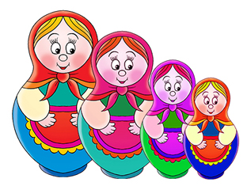
Цель игры: познакомить дошкольников с историей матрёшки, сформировать представления о ней, как о предмете искусства, сделанного руками русских мастеров, развивать сенсорные навыки детей, их умение подбирать детали по цвету, расширять представления о цветовой гармонии, развивать умение собирать матрёшку из нескольких частей по способу мозаики, закреплять умения детей выделять элементы украшения, поддерживать интерес и любознательность, воспитывать любовь и уважение к русскому народному декоративно-прикладному искусству.
Ход игры. Основное игровое правило: собрать матрёшку из нескольких частей по способу мозаики.
9.Дидактическая игра «Дом, в котором я живу»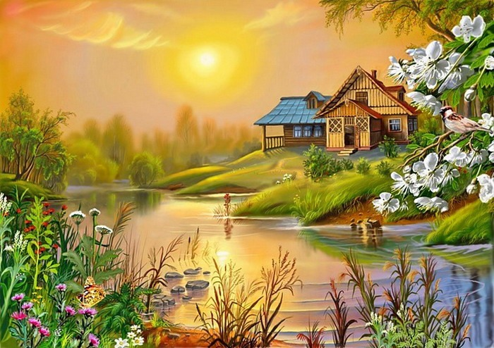
Цели: формировать у детей конкретное представление о доме, как о жилище, которое спасает от ненастья; а также более общее представление, что дом – это место, где живут близкие люди, которые заботятся друг о друге.
Материал: стены из картона с проёмами для окон и дверей, рисунок дома.
Ход игры: рассмотреть рисунок дома - Для чего нужна крыша? (Защищает от снега и дождя) -Для чего нужны стены? окна? (Защищают от снега, холода, дождя) Предложить составить дом из частей: -Кто будет жить в твоём доме? Как зовут твою маму (папу, бабушку, дедушку)? -А у тебя есть брат или сестра? Как их зовут? -По какому адресу находится твой дом?
10.Дидактическая игра «Помощники в семье»
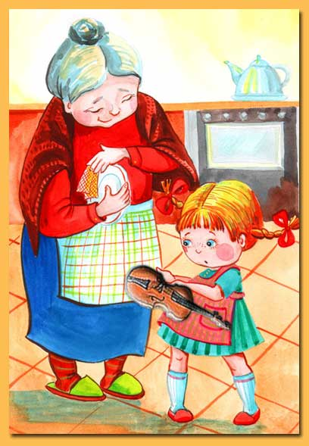
Цели: воспитывать у детей уважение к труду взрослых членов семьи, желание помочь, освободить от хлопот; учить детей строить отношения с другими людьми; развивать речь детей.
Материалы: сюжетные картинки с бытовыми сценами.
Ход игры: воспитатель: «У каждого из вас есть своя семья. Семья-это взрослые и дети, которые живут вместе, любят друг друга, заботятся друг о друге. Посмотрите на картинку: -Что делает дедушка. А как помогает малышка? - Расскажи, как ты помогаешь маме (папе, дедушке, бабушке)».
11.Дидактическая игра «Родословное дерево»
Цель: расширить представление о семье; учить ориентироваться в родословных отношениях; пополнять знания о родных им людях; прививать любовь к ним.
Материал:
фотографии членов семьи, рис. генеалогического дерева.
Ход игры:
А у тебя есть дедушка? Где он живет? Как его зовут? Сколько ему лет. Какой он? Расскажи, какая у него была профессия раньше. И чем он занимается сейчас. Как часто вы встречаетесь (аналогично о бабушке)? Семья – это взрослые и дети, которые живут вместе, любят друг друга и заботятся друг о
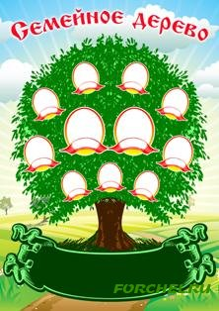
друге. У всех вас есть своя семья. (Информация о родословном дереве на обороте).
12.Дидактическая игра «Защитники Отечества»
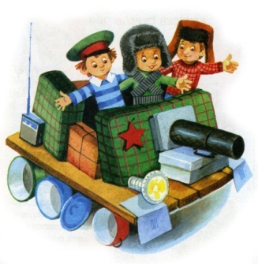
Цели:
1.Сформировать представление об армии, расширить знания детей о службе в армии, научить. 2.Познакомить детей с памятником Защитников Отечества в городе. 3. Воспитывать уважение к военным и желание быть защитником отечества.
Ход игры:
Чтобы защищать наш с тобой покой, существует армия. В ней служат солдаты, офицеры, генералы и адмиралы. Все они называются военными. Военный – очень почётная профессия, ведь они защитники нашей Родины. Какие бывают военные? Танкисты – военные, которые служат на танках. Военные моряки – служат на военных кораблях. Ракетчики – отлично разбираются в ракетной техники. Военные лётчики – летают на военных самолётах и вертолётах. Пограничники – охраняют наши границы от врагов. Артиллеристы – стреляют из огромных пушек и миномётов. Подводники – охраняют наши границы на подводных лодках. Десантники – умеют обезвреживать любого врага, отлично стреляют, прыгают с парашютом. Сапёры – находят и обезвреживают мины, расставленные врагом.
13. «У кого какой домик»
Цель: закрепить, зная детей о животном мире родного края. Пояснить, что животные тоже имеют право на жильё и неприкосновенность жилища
Материал: картинки и иллюстрации с изображением жилища животных.
Ход игры: Медведю – берлога
Белке – дупло
14. «Вежливые слова»
Цель: воспитывать в детях культуру поведения, вежливость, уважение друг к другу, желание помочь друг другу.
Материал: сюжетные картинки, на которых изображены разные ситуации: ребенок толкнул другого, ребенок поднял упавшую вещь, ребенок жалеет другого ребенка, и т.д.
Ход игры: Воспитатель показывает карточку и предлагает составить рассказ по картине.

